# 健康打卡流程 #

第一步
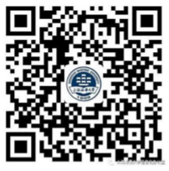​
微信扫上图二维码，关注“上海海事大学企业公众号”

第二步
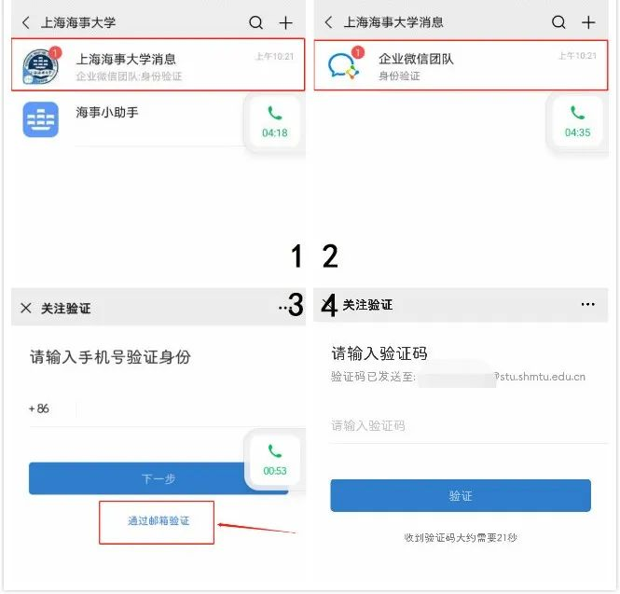
关注后加入企业微信团队，加入企业微信团队必须要进行身份验证，新生只能通过学生邮箱进行验证，不能通过手机号进行验证。学生邮箱格式:学号+@stu.shmtu.edu.cn(例如:202112345678@stu.shmtu.edu.cn）（邮箱验证码获取的方法见第三步）

第三步
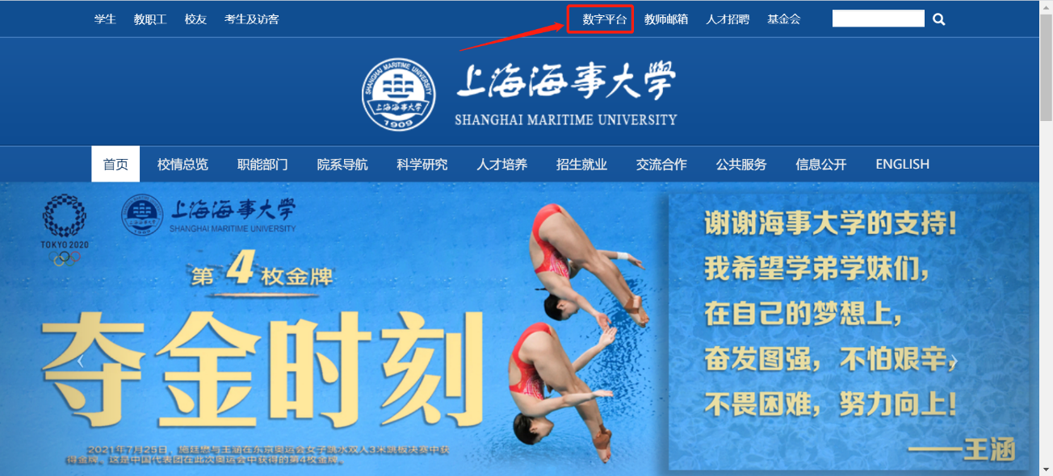
首先在电脑端搜索“上海海事大学”进入官网，点击右上方的“数字平台”。
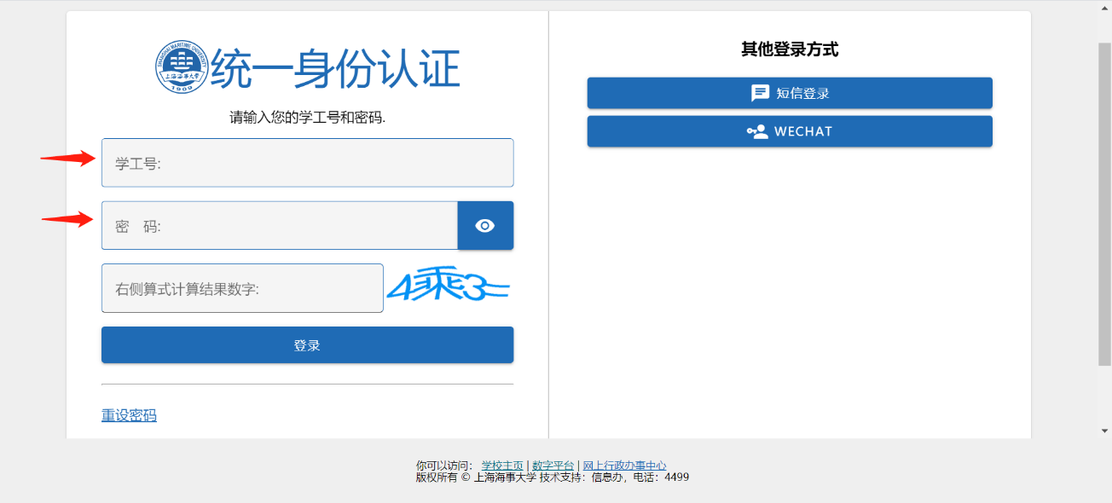
统一身份认证的账号和密码在开通帐号时已通过短信发送到新生高考报名系统预留的手机号码上，若因高考预留手机号有误或者停机等其他因素未收到短信，请咨询本院辅导员老师。

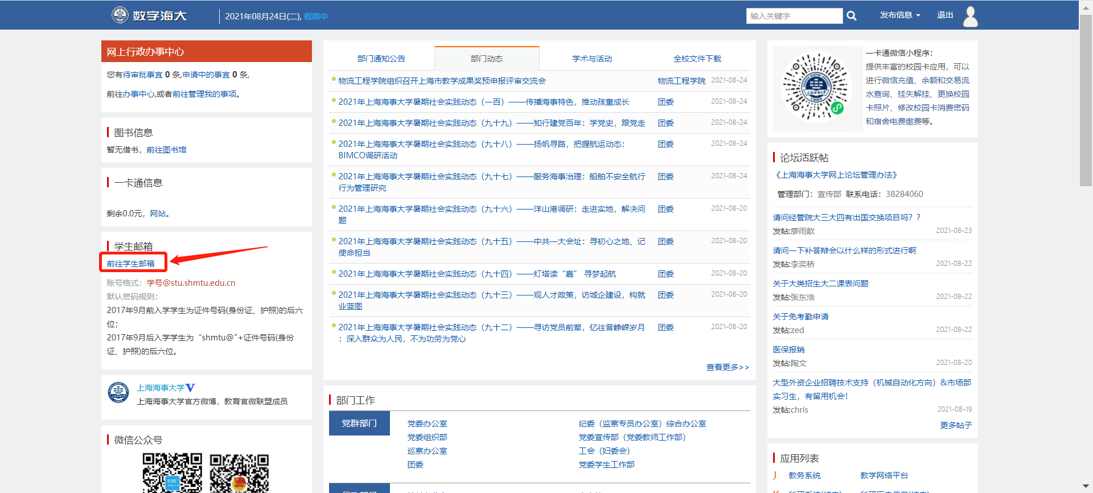
登录成功以后，点击左方的“学生邮箱”进入邮箱。
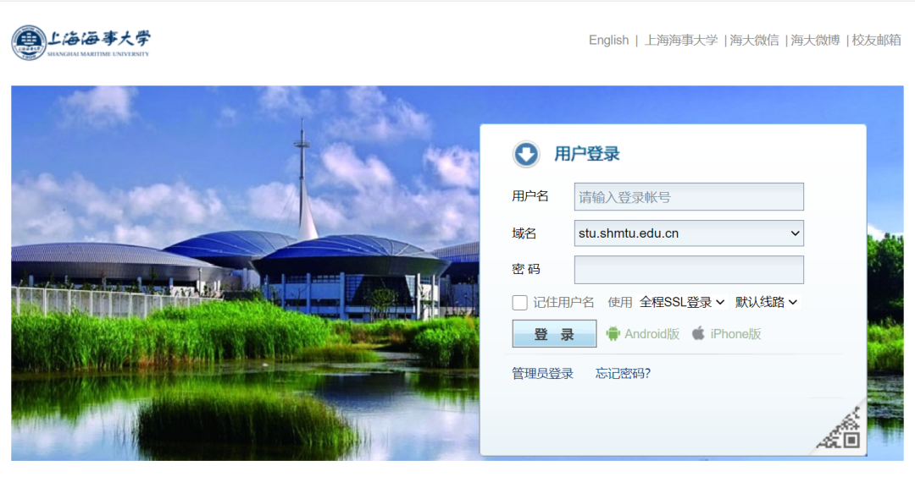
用户名:学号
(例如:202112345678）
密码:shmtu@+证件号码（身份证、护照）的后六位
(例如:shmtu@123456）
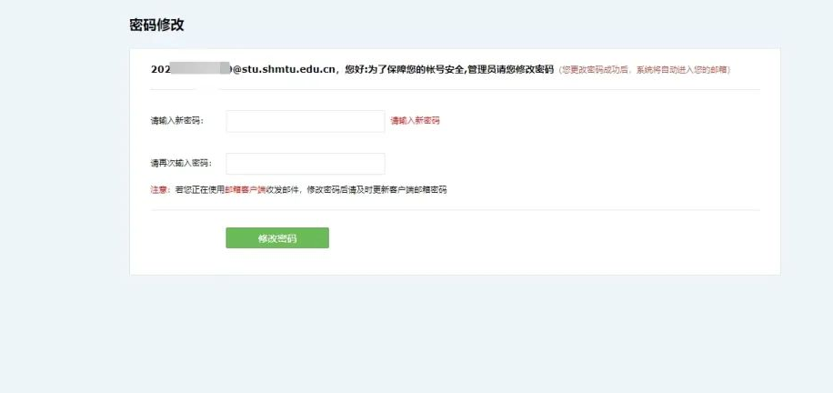
根据要求修改初始密码
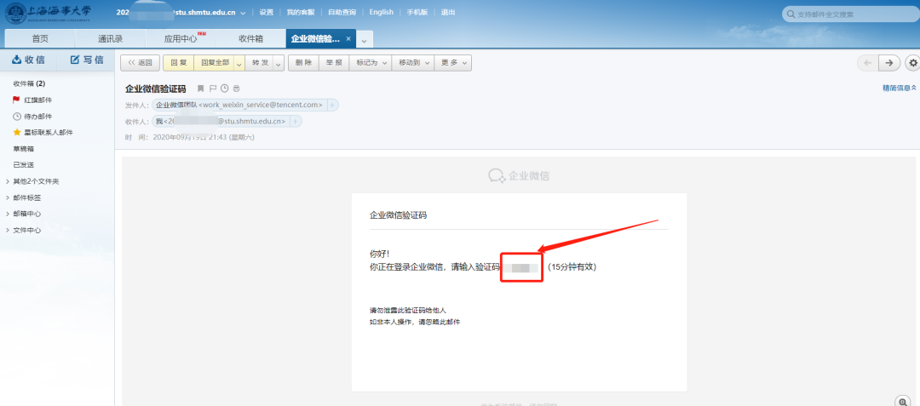
进入学生邮箱后，即可查询到验证码

第四步
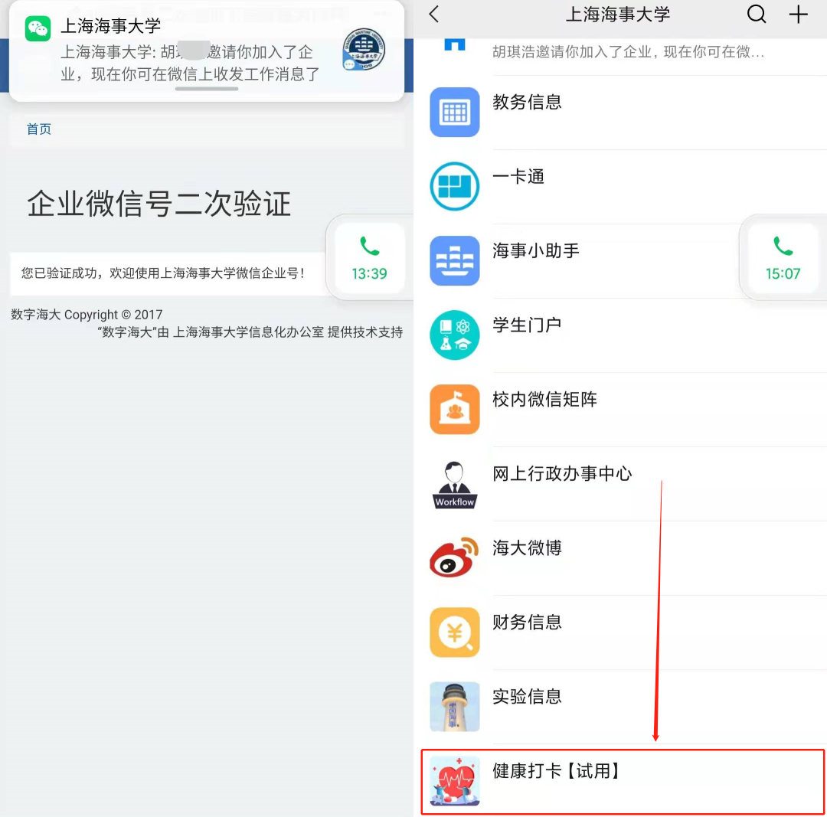
输入验证码以后，就可以加入企业微信团队。然后返回微信，从通讯录进入“上海海事大学企业公众号”。
进入“上海海事大学企业公众号”后，点击“健康打卡【试用】”进行健康打卡。
第五步
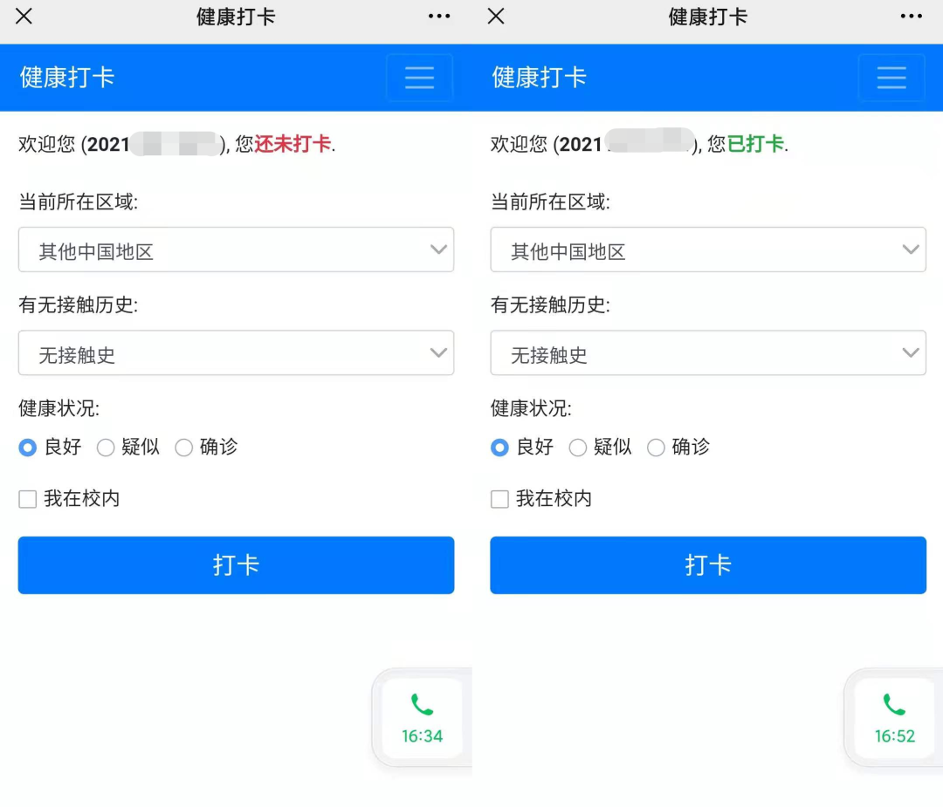
每天根据实际情况打卡，打卡时必须打开手机GPS定位并授权。
可以选择：1.当前所在地域；2.有无与确诊患者接触；3.健康状况。
注意：如果选择错误，可以再次重新打卡。

